INDICAÇÃO N.º ____/2025

Na forma que determina o Regimento Interno desta Casa Legislativa, o Vereador que a esta subscreve SOLICITA, que a Mesa envie expediente a Excelentíssima Senhora Prefeita Municipal, a fim de que V. Exa, possa interceder junto a Secretaria competente, a fim de que sejam tomadas as devidas providências para, construção do muro do Colégio Municipal América Barbosa da Silva, situado na Rua João Antônio Camerano, Nº404, Bairro Guararema.

Justificativa:
A presente indicação se faz necessária, devido ao muro do colégio América Barbosa da Silva, se encontrar com muitas rachaduras e grande parte do muro já desabou, causando transtorno e falta de segurança.
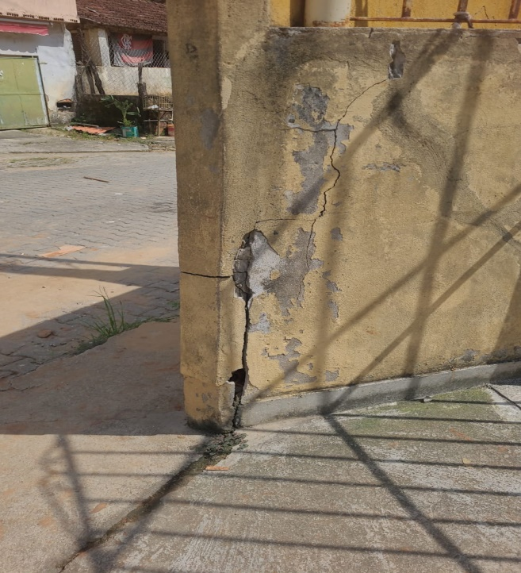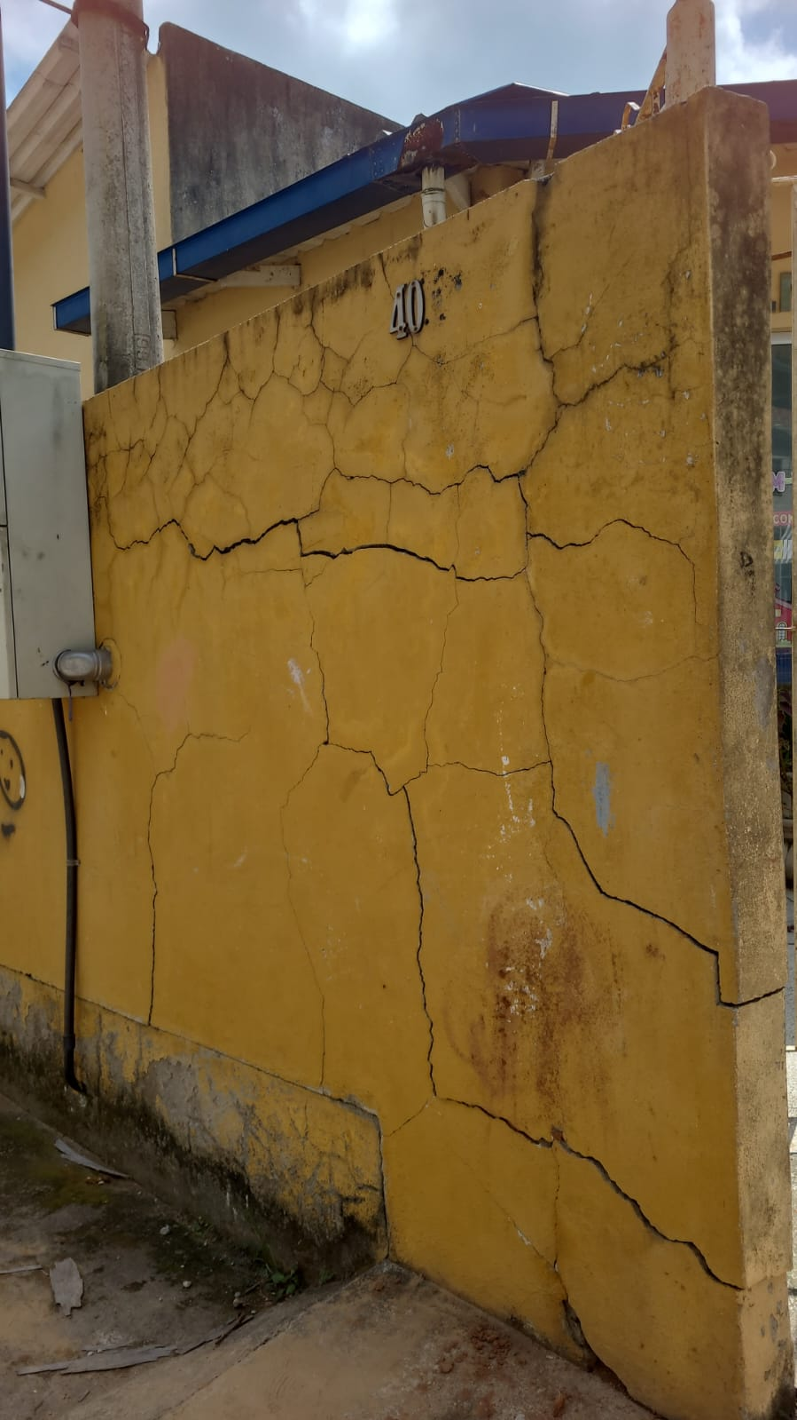

Sala Barão do Rio Bonito, 01 de Abril de 2025.
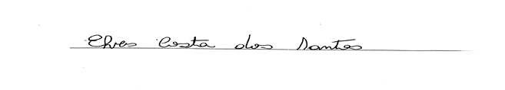
Vereador-autor

